# FCIF och FIKA inbjuder till padelmästerskap fredagen den 7 mars på Arboga padel

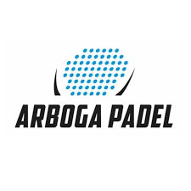

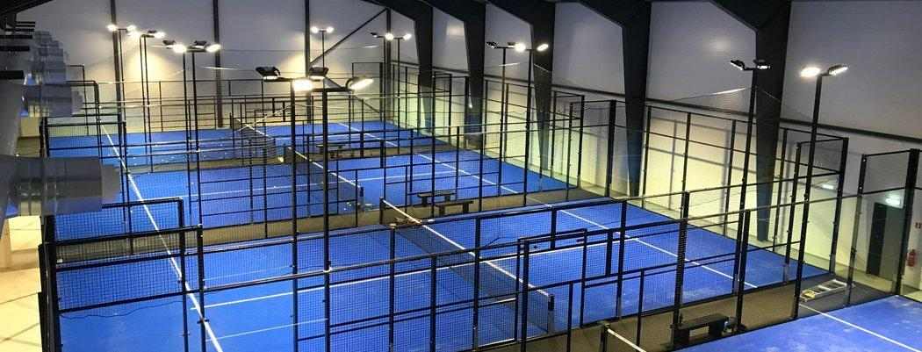

**Spelet**

# Mästerskapet genomförs fredagen den 7 mars på Arboga padel, Pilen 2, 732 31 Arboga.

Det kommer att spelas på fem stycken banor samtidigt, fyra spelare per bana vilket gör att det krävs 20 stycken spelare.

Om det blir färre än 20st anmälda kommer det spelas på fyra banor vilket kräver 16 stycken spelare.

Spelformen kommer att vara Americano, bäst av 16 poäng, fyra servar per person med slutspel och till slut final där det kommer koras två stycken vinnare.

Tidsåtgång tre timmar, 09:00-12:00

Hallen kommer vara tillgänglig för uppvärmning 08:30-09:00.

**Anmälan- och avgifter**

Anmälan görs till FIKA senast 14 februari, via mail till .

Vid förhinder måste detta meddelas senast tredje mars.

Tävlingen genomförs i enlighet med FCIF fastställda tävlingsprogram och enligt gällande resevillkor, dvs resor och boende bekostas av de enskilda deltagarna.

Välkomna till en trevlig padelturnering i Arboga

Tävlingsansvariga

FIKA

Niklas Karlsson

Thomas Ramsten

Marlene Karlsson